2022年考研清华大学考点（1103）考生情况自报登记表
考生编号 |  |  | 姓名
证件号码 |  |  | 联系方式

考场
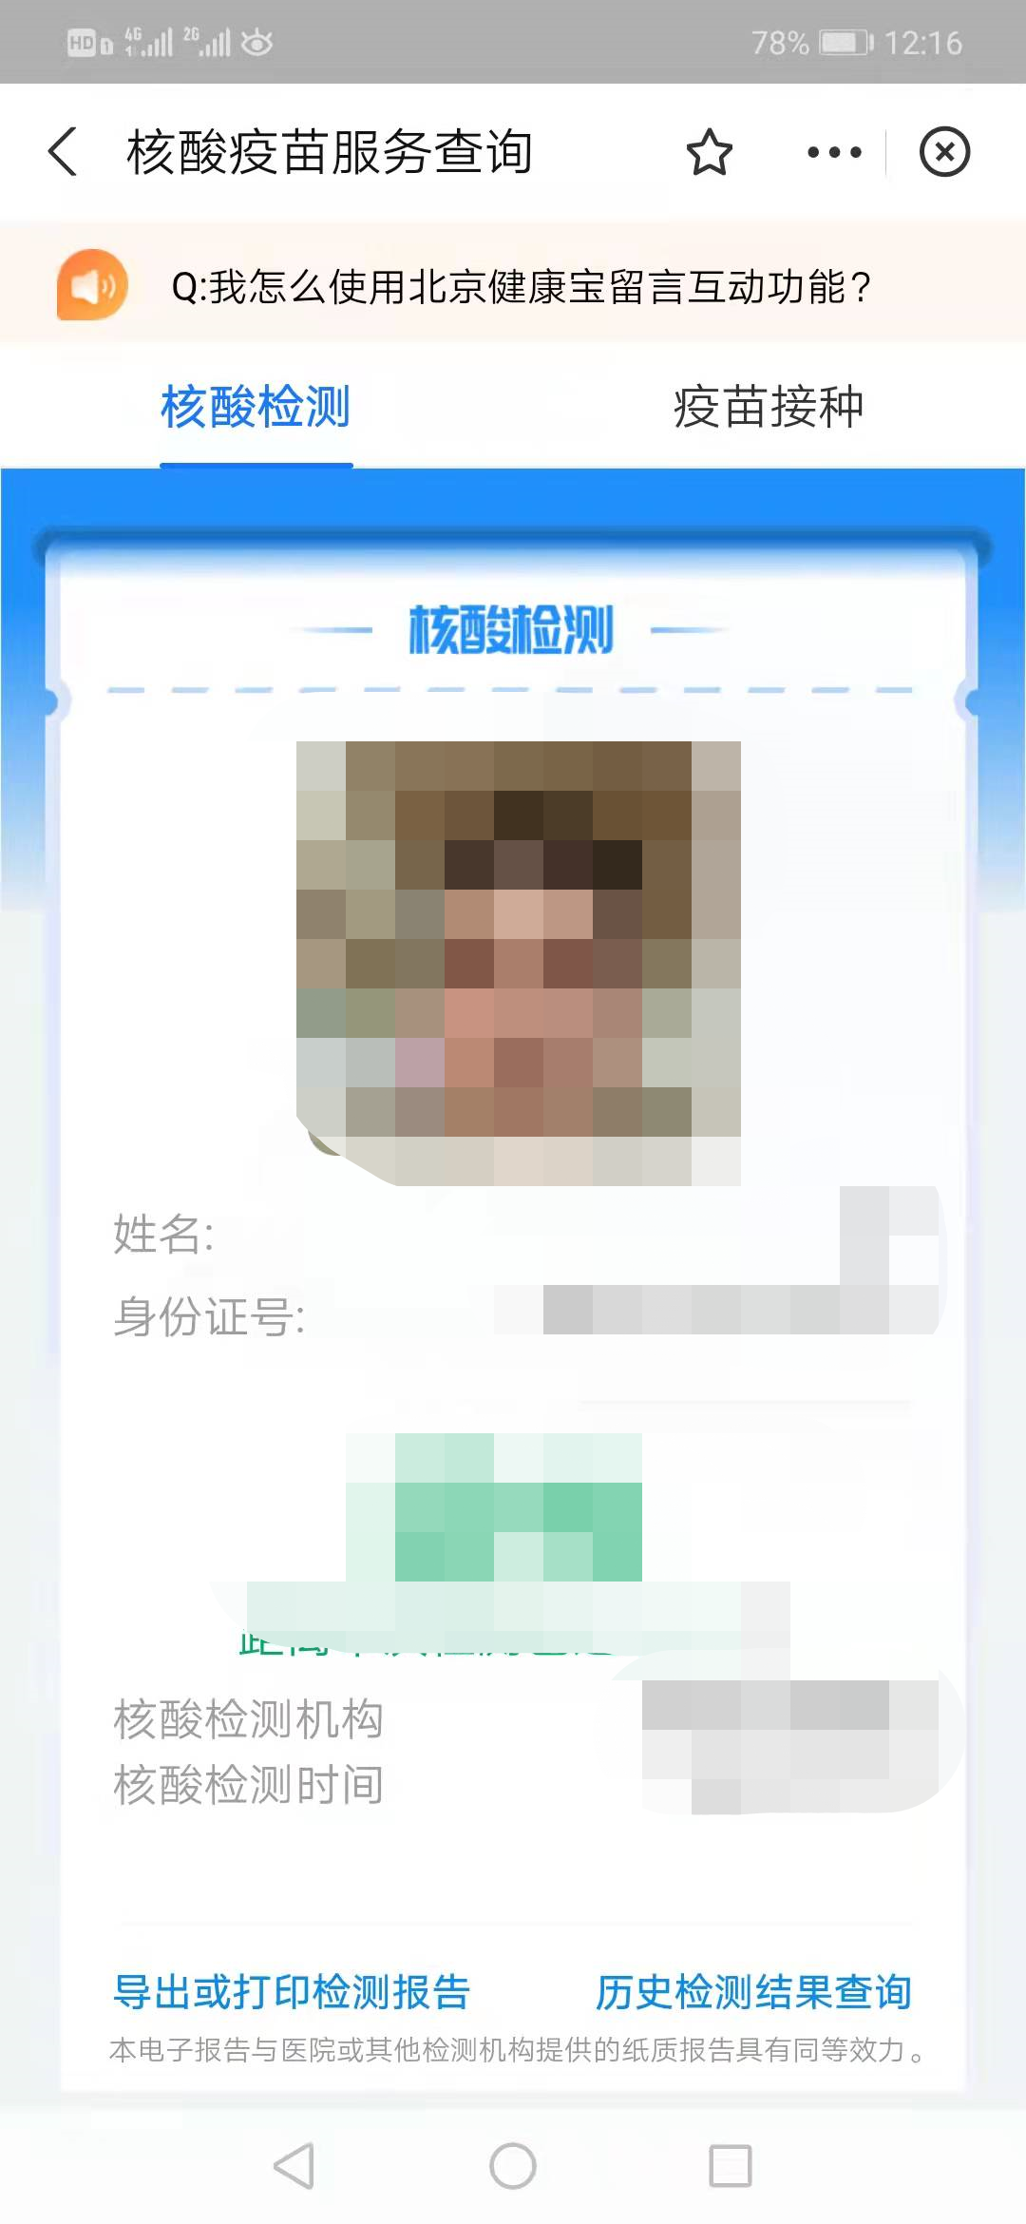  核酸检测结果截图 |  | 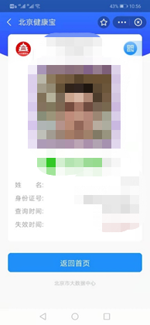  北京健康宝截图 |  |  | 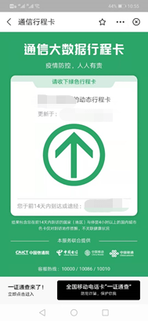  通信行程码截图

本人郑重承诺：为配合做好2022年硕士研究生考试新冠疫情防控工作，将严格遵守考试组织部门的防疫要求和相关规定，填写的以上信息真实、准确，如有不实，自愿承担由此造成的相关后果和法律责任。

